PLANTILLAS EN EXCEL
INTRODUCCIÓN
Al utilizar Excel no solo se usan fórmulas, también se deben conocer las herramientas de edición y formato de celdas a la hora de diseñar un formato o reproducir un documento.

RANGOS Y FORMATOS DE CELDAS

- Vamos a realizar una copia fiel del formato a continuación, para ello se va a utilizar principalmente el grupo de herramientas de “Alineación”.

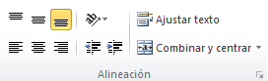

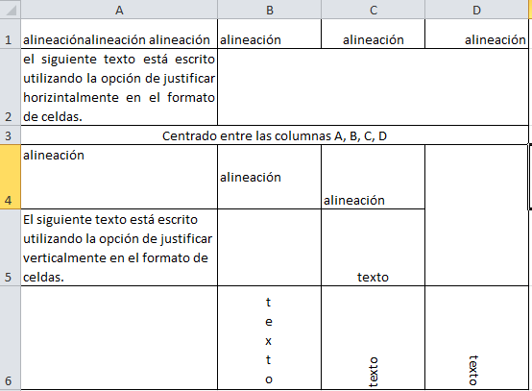

Se muestra a continuación las herramientas sugeridas para realizar el formato:

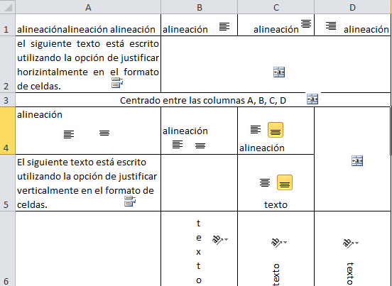

Para justificar el texto contenido en una celda damos clic derecho y seleccionamos “Formato de Celdas”.

En la ventana “Formato de Celdas”, seleccionamos la pestaña alineación, luego, en horizontal y vertical seleccionar “justificar”.

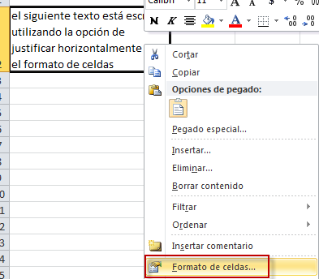 | 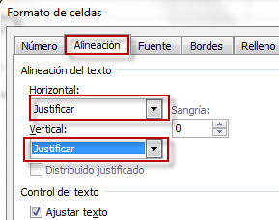

- Realizar una copia, lo más fiel posible, en la hoja de cálculo, aplicando rango, formato de celdas y celdas combinadas, ajustarlo a una hoja carta y dejarlo listo para imprimir. (se le puede dar valor agregado).

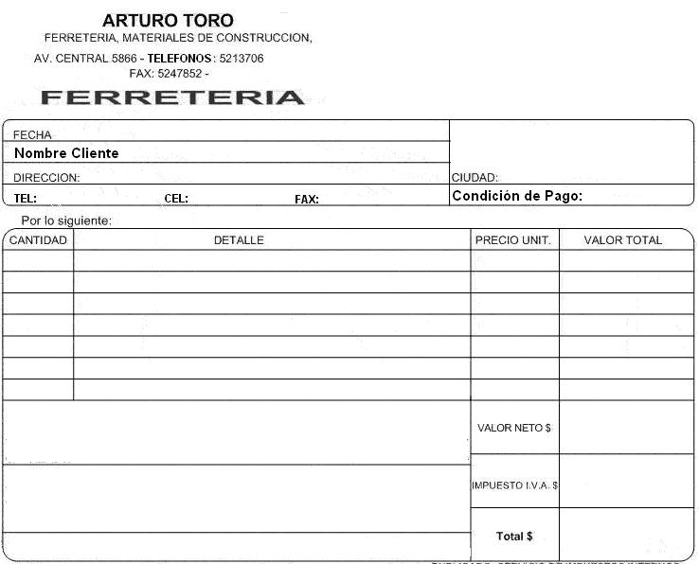

Para lograr los bordes redondeados podemos utilizar la forma “Rectángulo redondeado”:

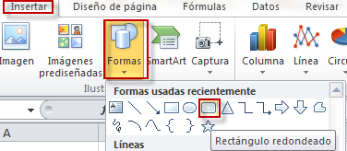
Para quitarle el relleno al cuadro damos clic en “Herramientas de dibujo” en la parte superior y luego en “Relleno de forma”, allí seleccionar “Sin relleno”.

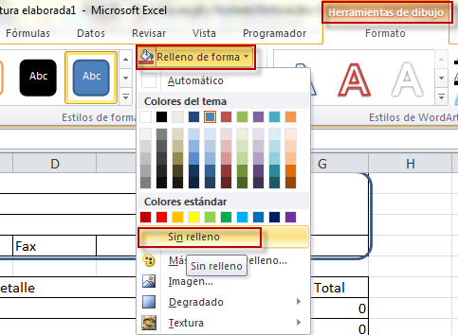

Al terminar de realizar le formato debe contener las siguientes columnas:
CANTIDAD: Números de Productos a Vender (numérico).
DETALLE: Nombre del Producto (texto).
PRECIO UNITARIO: El valor de un solo producto (moneda).
VALOR TOTAL: Lo que vale un solo producto multiplicado por la cantidad (moneda).
VALOR NETO: la suma de los precios totales (moneda).
IVA: incremento del 16% aplicado al valor neto (moneda).
TOTAL: Es la suma del impuesto y del valor neto (moneda).

- Se debe plantear (solo plantear) las respectivas fórmulas o funciones en los campos valor neto, impuesto y total.

Por ejemplo:

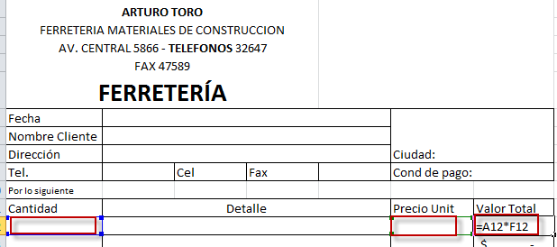 | 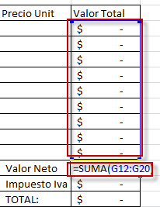

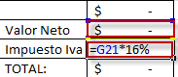 | 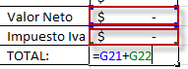

No olvidar colocarle el formato de pesos a las celdas respectivas.

- Guardar el archivo como plantilla para ser utilizado posteriormente.
Para ello se debe dar clic en el logo de Office de la parte superior izquierda:
Luego seleccionar la opción “guardar como” y luego en “Libro de Excel 97-2003”.
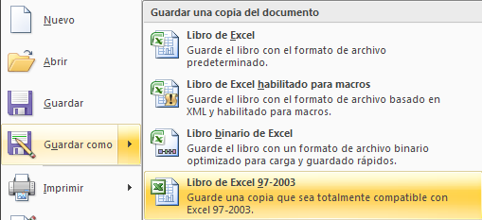

En esa opción, dar clic en “Guardar como tipo”, y seleccionar “Plantilla de Excel 97-2003”.

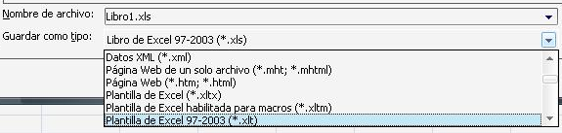

Los archivos guardados como plantillas poseen este icono:

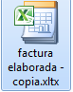 | Los archivos creados como plantillas se pueden diligenciar una y otra vez, ya que la guardar la factura se guarda como archivo de Excel normal dejando el archivo original intacto.

- Abrir el archivo de nuevo y llenarlo con un mínimo de cinco (5) productos diferentes y guardarlo, note que al guardar de nuevo el archivo, quedará como un archivo de Excel normal, quedando la plantilla original sin diligenciar.

- OPCIONES DE IMPRESIÓN

Para imprimir las hojas de cálculo se recomienda seleccionar primero el área de impresión, o sea, vamos a seleccionar solo lo que vamos a imprimir, luego en la pestaña “Diseño de página” seleccionar el botón de área de impresión, y “Establecer área de impresión”.

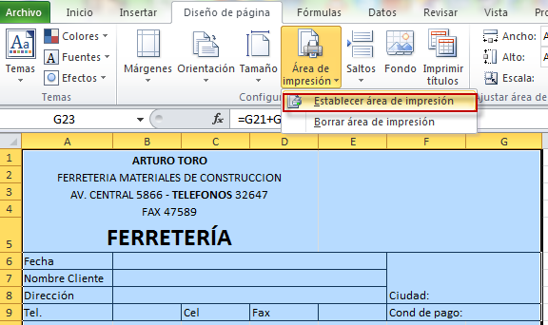

Debe aparece una línea punteada alrededor del área a imprimir.
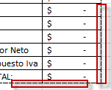

Para observar cómo está quedando el documento, damos clic en el botón de office, luego colocar el puntero en “Imprimir” y luego clic en “Vista preliminar”.
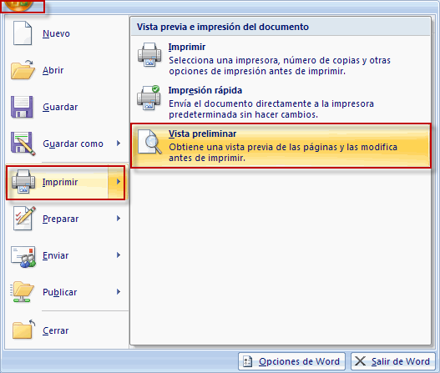

Aparecerá una vista previa de lo que seleccionamos para imprimir:

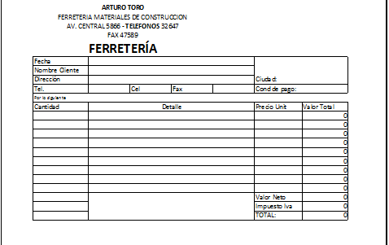

Podemos dar clic en el botón “Configurar página” para realizar más ajustes de impresión.
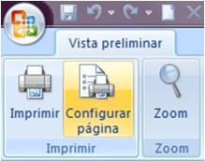 | En la ventana de “Configurar página” podemos cambiar la orientación de la hoja a Horizontal, dado el caso que nuestra tabla o trabajo sea muy ancho para caber en una hoja vertical.

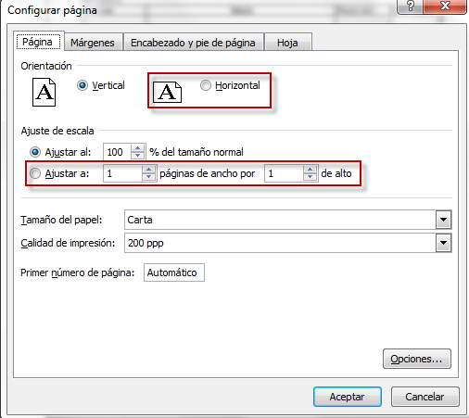
También se puede ajustar el tamaño de la tabla para que quepa en una sola hoja, esto se hace en la sección de “Ajuste de escala”, allí aparece un indicador de porcentaje, 100% para el tamaño actual, y al reducir este número se irá reduciendo el tamaño de la tabla también.

En la sección inferior, Excel ajusta de forma automática este porcentaje, ya que aquí le decimos que cambie el tamaño del cuadro para que quepa en una sola hoja.

Terminadas de configurar estas opciones podemos dar clic en aceptar y mandar a imprimir el documento.

